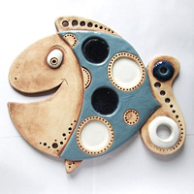
Keramické tvoření pro rodiče a děti
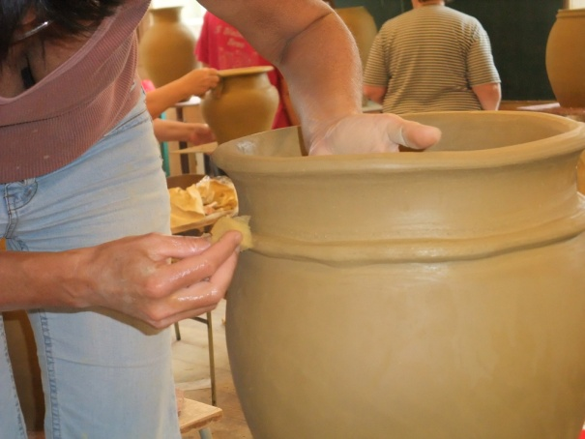
V Přírodovědné
školce

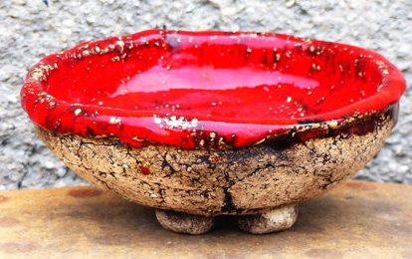
Pondělí od 16:30 do 18 hodin

Termíny 2017: 16. 1., 20. 2., 20. 3. a 15. 5.

V práci s keramikou nezáleží na věku ani na zkušenostech, jde především o probuzení naší hravostí a kreativity, kterou v sobě všichni máme. Tato setkání jsou určena pro všechny zájemce s chutí tvořit a také trávit čas v kolektivu stejně naladěných lidí.
Postupně se společně naučíme různé techniky zpracování hlíny, modelování z plátu, válečků, či mačkání do forem, volnou tvorbu z ruky podle modelu, nebo dle své fantazie.
Naučíme se různé dekorační techniky jako malbu glazurami, zdobení engobami, zatírání oxidy a vyzkoušíme i nízkotavné sklo.
V ceně 1080 Kč je veškerý materiál a výpal výrobku.
Při společném tvoření se na Vás těší Ondřejka Eleonora Černá

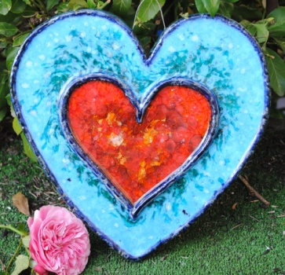
Přihlášení na:
Mgr. Petra Černá Ondřejka Eleonora Černá
ředitelka školky umělecký keramik
Univerzita Karlova 739 544 489
Přírodovědecká fakulta ondrejka.c@seznam.cz
Benátská 4, 128 00 Praha 2
734 179 878
221 95 1080

